УТВЕРЖДАЮ
Директор МБОУ СОШ № 72
___________Е. Н. Анненкова

Методическая разработка
«Предметная неделя изобразительного искусства, технологии и музыки
в начальных классах»
Выполнили:
Учителя начальных классов
МБОУ СОШ № 72
г. Хабаровск, 2021 г.
Девиз недели:
Мастер всяк, кто дело знает:
Кто-то пилит и строгает,
Кто-то любить рисовать,
Кто-то петь, а кто – плясать!
Предметная неделя по изобразительному искусству, технологии и музыки
проводится с 13 декабря по 18 декабря 2021 г.
Цели проведения:
1.Формирование основ музыкальной культуры у детей;
2.Способствовать формированию эстетического отношения к действительности и интереса к искусству, развивать фантазию, творчество, воображение;
3.Развитие умения работать коллективно;
4.Воспитание осознания важности знаний в жизни каждого человека.

План проведения предметной недели по изобразительному искусству, технологии и музыки для учащихся начальной школы
№ п/п | Мероприятие | Участники | Ответственные
 | Открытие недели. Ознакомление с планом предметной недели.  Викторина «Цветные картинки».  Викторина «Цветные вопросы». | 1 – 4 классы  1 классы  2 – 4 классы | Кл. руководители
 | Конкурс рисунков «Круговая панорама». | 1 – 4 классы | Кл. руководители
 | Конкурс гирлянд на новогоднюю тематику. (технология). | 1 – 4 классы | Кл. руководители
 | Конкурс новогодней песни. | 1 – 4 классы | Кл. руководители  Грищук М.В.
 | Закрытие предметной недели. Подведение итогов. | 1 – 4 классы | Завуч. нач. классов  Кл. руководители

Викторина «Цветные картинки» (1классы).
Учащиеся 1 классов получают лист с картинками, на картинках закрасить определенный предмет цветными карандашами.

Викторина «Цветные вопросы» (2 – 4 классы).
Учащиеся 2 - 4 классов получают лист с вопросами, на которые надо ответить.

Конкурс рисунков «Круговая панорама». Из альбомного листа сделать квадрат. На Квадратном листе рисуем круг. Внутри круга заполняем «зимой», вокруг тоже.

Конкурс гирлянд на новогоднюю тематику (технология). Из цветной бумаги выполнить заготовку для гирлянды, затем собрать на нитку (веревочку, шнурок и др.). Сдать в каб. 27. Швец И.В.

Конкурс новогодней песни.
Учащиеся разучивают новогоднюю песню, затем поют песню (под «минусовку»), потом присылают видеозапись (кл. руководителю, а кл. руководитель отправляет в группу «Воспитательная работа» с пометкой класс).

Викторина «Цветные картинки» (1 классы). Закрась. Ф.И. _____________
Закрась нос Деду Морозу. | Закрась волосы Мальвине. | Закрась шляпу Незнайке. | Закрась Чебурашку.
 |  | 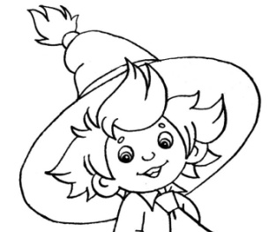 | 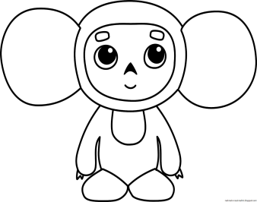
Закрась пса из м/ф «Бременские музыканты». | Закрсь рубашку Волку. | Закрась головной убор у Красной шапочки. | Раскрась Матроскина.
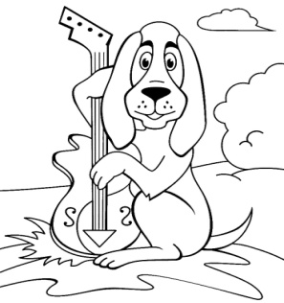 | 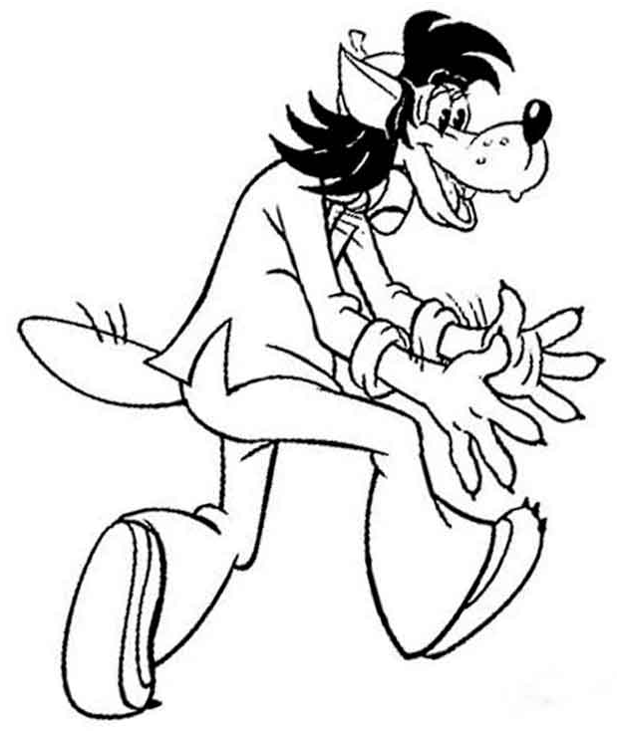 |  | 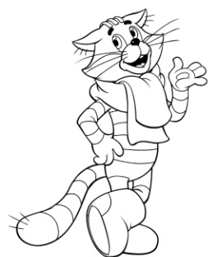

Викторина «Цветные картинки» (1 классы). Закрась. Ф.И. _____________
Закрась нос Деду Морозу. | Закрась волосы Мальвине. | Закрась шляпу Незнайке. | Закрась Чебурашку.
Закрась пса из м/ф «Бременские музыканты». | Закрсь рубашку Волку. | Закрась головной убор у Красной шапочки. | Раскрась Матроскина.

Викторина «Цветные вопросы» (2 классы). Прочитай и выбери ответ. Ф.И. _____________

1.Как называют первую строку абзаца?  А) Белая. В) Синяя.  Б) Красная. Г) Чёрная. | 2. Как называется произведение П. Бажова «… копытце»  А) Золотое. В) Серебряное.  Б) Платиновое. Г) Медное.
3. Какой напиток бывает чёрным и зелёным?  А) Чай. В) Какао.  Б) Квас. Г) Лимонад. | 4.Какое море не существует?  А) Жёлтое. В) Синее.  Б) Чёрное. Г) Белое.
5.Эта болезнь имеет в названии жёлтый цвет.  А) Желтуха. В) Желток.  Б) Желтизна. Г) Железо. | 6.Какой цвет волос у Мальвины?  А) Розовый. В) Салатовый.  Б) Голубой. Г) Белый.
7.Какие краски нужно смешать, чтобы получить зелёный цвет?  А) Синий и зелёный. В) Синий и жёлтый.  Б) Синий и красный. Г) Синий и белый. | 8.Какой город России называют белокаменным и златоглавым?  А) Магнитогорск. В) Магадан.  Б) Минск. Г) Москва.

Викторина «Цветные вопросы» (2 классы). Прочитай и выбери ответ. Ф.И. _____________

1.Как называют первую строку абзаца?  А) Белая. В) Синяя.  Б) Красная. Г) Чёрная. | 2. Как называется произведение П. Бажова «… копытце»  А) Золотое. В) Серебряное.  Б) Платиновое. Г) Медное.
3. Какой напиток бывает чёрным и зелёным?  А) Чай. В) Какао.  Б) Квас. Г) Лимонад. | 4.Какое море не существует?  А) Жёлтое. В) Синее.  Б) Чёрное. Г) Белое.
5.Эта болезнь имеет в названии жёлтый цвет.  А) Желтуха. В) Желток.  Б) Желтизна. Г) Железо. | 6.Какой цвет волос у Мальвины?  А) Розовый. В) Салатовый.  Б) Голубой. Г) Белый.
7.Какие краски нужно смешать, чтобы получить зелёный цвет?  А) Синий и зелёный. В) Синий и жёлтый.  Б) Синий и красный. Г) Синий и белый. | 8.Какой город России называют белокаменным и златоглавым?  А) Магнитогорск. В) Магадан.  Б) Минск. Г) Москва.

Викторина «Цветные вопросы» (2 классы). Прочитай и выбери ответ. Ф.И. _____________

1.Как называют первую строку абзаца?  А) Белая. В) Синяя.  Б) Красная. Г) Чёрная. | 2. Как называется произведение П. Бажова «… копытце»  А) Золотое. В) Серебряное.  Б) Платиновое. Г) Медное.
3. Какой напиток бывает чёрным и зелёным?  А) Чай. В) Какао.  Б) Квас. Г) Лимонад. | 4.Какое море не существует?  А) Жёлтое. В) Синее.  Б) Чёрное. Г) Белое.
5.Эта болезнь имеет в названии жёлтый цвет.  А) Желтуха. В) Желток.  Б) Желтизна. Г) Железо. | 6.Какой цвет волос у Мальвины?  А) Розовый. В) Салатовый.  Б) Голубой. Г) Белый.
7.Какие краски нужно смешать, чтобы получить зелёный цвет?  А) Синий и зелёный. В) Синий и жёлтый.  Б) Синий и красный. Г) Синий и белый. | 8.Какой город России называют белокаменным и златоглавым?  А) Магнитогорск. В) Магадан.  Б) Минск. Г) Москва.

Викторина «Цветные вопросы» (3 классы). Прочитай и выбери ответ. Ф.И. _____________

1.Как называют первую строку абзаца?  А) Белая. В) Синяя.  Б) Красная. Г) Чёрная. | 2. Как называется произведение П. Бажова «… копытце»  А) Золотое. В) Серебряное.  Б) Платиновое. Г) Медное.
3. Какой напиток бывает чёрным и зелёным?  А) Чай. В) Какао.  Б) Квас. Г) Лимонад. | 4.Какое море не существует?  А) Жёлтое. В) Синее.  Б) Чёрное. Г) Белое.
5.Эта болезнь имеет в названии жёлтый цвет.  А) Желтуха. В) Желток.  Б) Желтизна. Г) Железо. | 6.Какой цвет волос у Мальвины?  А) Розовый. В) Салатовый.  Б) Голубой. Г) Белый.
7.Какие краски нужно смешать, чтобы получить зелёный цвет?  А) Синий и зелёный. В) Синий и жёлтый.  Б) Синий и красный. Г) Синий и белый. | 8.Какой город России называют белокаменным и златоглавым?  А) Магнитогорск. В) Магадан.  Б) Минск. Г) Москва.
9.Какое серое и белое вещество находится под черепом?  А) Желудок. В) Мозг.  Б) Сердце. Г) Печень. | 10.Что защищает во всем мире партия «Зелёных»?  А) Крокодилов. В) Курс доллара.  Б) Окружающую среду. Г) Армию.
11.Какой континент на планете Земля называют чёрным?  А) Америка. В) Арктика.  Б) Африка. Г) Австралия. | 12.Какого цвета минерал малахит?  А) Белого. В) Зелёного.  Б) Жёлтого. Г) Синего.

Викторина «Цветные вопросы» (3 классы). Прочитай и выбери ответ. Ф.И. _____________

1.Как называют первую строку абзаца?  А) Белая. В) Синяя.  Б) Красная. Г) Чёрная. | 2. Как называется произведение П. Бажова «… копытце»  А) Золотое. В) Серебряное.  Б) Платиновое. Г) Медное.
3. Какой напиток бывает чёрным и зелёным?  А) Чай. В) Какао.  Б) Квас. Г) Лимонад. | 4.Какое море не существует?  А) Жёлтое. В) Синее.  Б) Чёрное. Г) Белое.
5.Эта болезнь имеет в названии жёлтый цвет.  А) Желтуха. В) Желток.  Б) Желтизна. Г) Железо. | 6.Какой цвет волос у Мальвины?  А) Розовый. В) Салатовый.  Б) Голубой. Г) Белый.
7.Какие краски нужно смешать, чтобы получить зелёный цвет?  А) Синий и зелёный. В) Синий и жёлтый.  Б) Синий и красный. Г) Синий и белый. | 8.Какой город России называют белокаменным и златоглавым?  А) Магнитогорск. В) Магадан.  Б) Минск. Г) Москва.
9.Какое серое и белое вещество находится под черепом?  А) Желудок. В) Мозг.  Б) Сердце. Г) Печень. | 10.Что защищает во всем мире партия «Зелёных»?  А) Крокодилов. В) Курс доллара.  Б) Окружающую среду. Г) Армию.
11.Какой континент на планете Земля называют чёрным?  А) Америка. В) Арктика.  Б) Африка. Г) Австралия. | 12.Какого цвета минерал малахит?  А) Белого. В) Зелёного.  Б) Жёлтого. Г) Синего.

Викторина «Цветные вопросы» (4 классы). Прочитай и выбери ответ. Ф.И. _____________
1.Как называют первую строку абзаца?  А) Белая. В) Синяя.  Б) Красная. Г) Чёрная. | 2. Как называется произведение П. Бажова «… копытце»  А) Золотое. В) Серебряное.  Б) Платиновое. Г) Медное.
3. Какой напиток бывает чёрным и зелёным?  А) Чай. В) Какао.  Б) Квас. Г) Лимонад. | 4.Какое море не существует?  А) Жёлтое. В) Синее.  Б) Чёрное. Г) Белое.
5.Эта болезнь имеет в названии жёлтый цвет.  А) Желтуха. В) Желток.  Б) Желтизна. Г) Железо. | 6.Какой цвет волос у Мальвины?  А) Розовый. В) Салатовый.  Б) Голубой. Г) Белый.
7.Какие краски нужно смешать, чтобы получить зелёный цвет?  А) Синий и зелёный. В) Синий и жёлтый.  Б) Синий и красный. Г) Синий и белый. | 8.Какой город России называют белокаменным и златоглавым?  А) Магнитогорск. В) Магадан.  Б) Минск. Г) Москва.
9.Какое серое и белое вещество находится под черепом?  А) Желудок. В) Мозг.  Б) Сердце. Г) Печень. | 10.Что защищает во всем мире партия «Зелёных»?  А) Крокодилов. В) Курс доллара.  Б) Окружающую среду. Г) Армию.
11.Какой континент на планете Земля называют чёрным?  А) Америка. В) Арктика.  Б) Африка. Г) Австралия. | 12.Какого цвета минерал малахит?  А) Белого. В) Зелёного.  Б) Жёлтого. Г) Синего.
13.Какой из этих цветов отсутствует на олимпийской эмблеме – пяти переплётенных разноцветных кольцах?  А) Голубой. В) Белый.  Б) Зелёный. Г) Чёрный. | 14.Военнослужащие, каких войск называют себя «голубыми беретами»?  А) Десантники. В) Подводники.  Б) Лётчики. Г) Моряки.
15.Что называется солнечным камнем?  А) Янтарь. В) Сапфир.  Б) Агат. Г) Цитрин. | 16.Какой народ называли краснокожим?  А) Негры. В) Цыгане.  Б) Таджики. Г) Индейцы.

Викторина «Цветные вопросы» (4 классы). Прочитай и выбери ответ. Ф.И. _____________
1.Как называют первую строку абзаца?  А) Белая. В) Синяя.  Б) Красная. Г) Чёрная. | 2. Как называется произведение П. Бажова «… копытце»  А) Золотое. В) Серебряное.  Б) Платиновое. Г) Медное.
3. Какой напиток бывает чёрным и зелёным?  А) Чай. В) Какао.  Б) Квас. Г) Лимонад. | 4.Какое море не существует?  А) Жёлтое. В) Синее.  Б) Чёрное. Г) Белое.
5.Эта болезнь имеет в названии жёлтый цвет.  А) Желтуха. В) Желток.  Б) Желтизна. Г) Железо. | 6.Какой цвет волос у Мальвины?  А) Розовый. В) Салатовый.  Б) Голубой. Г) Белый.
7.Какие краски нужно смешать, чтобы получить зелёный цвет?  А) Синий и зелёный. В) Синий и жёлтый.  Б) Синий и красный. Г) Синий и белый. | 8.Какой город России называют белокаменным и златоглавым?  А) Магнитогорск. В) Магадан.  Б) Минск. Г) Москва.
9.Какое серое и белое вещество находится под черепом?  А) Желудок. В) Мозг.  Б) Сердце. Г) Печень. | 10.Что защищает во всем мире партия «Зелёных»?  А) Крокодилов. В) Курс доллара.  Б) Окружающую среду. Г) Армию.
11.Какой континент на планете Земля называют чёрным?  А) Америка. В) Арктика.  Б) Африка. Г) Австралия. | 12.Какого цвета минерал малахит?  А) Белого. В) Зелёного.  Б) Жёлтого. Г) Синего.
13.Какой из этих цветов отсутствует на олимпийской эмблеме – пяти переплётенных разноцветных кольцах?  А) Голубой. В) Белый.  Б) Зелёный. Г) Чёрный. | 14.Военнослужащие, каких войск называют себя «голубыми беретами»?  А) Десантники. В) Подводники.  Б) Лётчики. Г) Моряки.
15.Что называется солнечным камнем?  А) Янтарь. В) Сапфир.  Б) Агат. Г) Цитрин. | 16.Какой народ называли краснокожим?  А) Негры. В) Цыгане.  Б) Таджики. Г) Индейцы.

Конкурс рисунков «Круговая панорама». Из альбомного листа сделать квадрат. На Квадратном листе рисуем круг. Внутри круга заполняем «зимой», вокруг тоже.
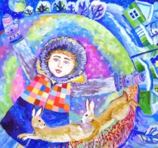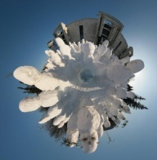
Конкурс гирлянд на новогоднюю тематику (технология). Из цветной бумаги выполнить заготовку для гирлянды, затем собрать на нитку (веревочку, шнурок и др.). Никаких цепочек. Сдать в каб. 27. Швец И.В.
Ответы
Закрась нос Деду Морозу. | Закрась волосы Мальвине. | Закрась шляпу Незнайке. | Закрась Чебурашку.
Красный (розовый) нос | Голубые волосы | Голубая шляпа | Коричневый
 |  | 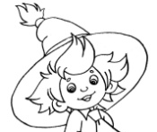 | 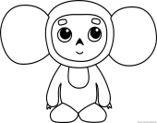
Закрась пса из м/ф «Бременские музыканты» | Закрсь рубашку Волку. | Закрась головной убор у Красной шапочки. | Раскрась Матроскина.
Синий. | Розовая рубашка. | Красная | Полоска – белая, полоска – серая.
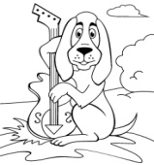 | 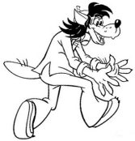 |  | 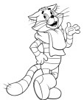

Ответы
1.Как называют первую строку абзаца?  А) Белая. В) Синяя.  Б) Красная. Г) Чёрная. | 2. Как называется произведение П. Бажова «… копытце»  А) Золотое. В) Серебряное.  Б) Платиновое. Г) Медное.
3. Какой напиток бывает чёрным и зелёным?  А) Чай. В) Какао.  Б) Квас. Г) Лимонад. | 4.Какое море не существует?  А) Жёлтое. В) Синее.  Б) Чёрное. Г) Белое.
5.Эта болезнь имеет в названии жёлтый цвет.  А) Желтуха. В) Желток.  Б) Желтизна. Г) Железо. | 6.Какой цвет волос у Мальвины?  А) Розовый. В) Салатовый.  Б) Голубой. Г) Белый.
7.Какие краски нужно смешать, чтобы получить зелёный цвет?  А) Синий и зелёный. В) Синий и жёлтый.  Б) Синий и красный. Г) Синий и белый. | 8.Какой город России называют белокаменным и златоглавым?  А) Магнитогорск. В) Магадан.  Б) Минск. Г) Москва.
9.Какое серое и белое вещество находится под черепом?  А) Желудок. В) Мозг.  Б) Сердце. Г) Печень. | 10.Что защищает во всем мире партия «Зелёных»?  А) Крокодилов. В) Курс доллара.  Б) Окружающую среду. Г) Армию.
11.Какой континент на планете Земля называют чёрным?  А) Америка. В) Арктика.  Б) Африка. Г) Австралия. | 12.Какого цвета минерал малахит?  А) Белого. В) Зелёного.  Б) Жёлтого. Г) Синего.
13.Какой из этих цветов отсутствует на олимпийской эмблеме – пяти переплётенных разноцветных кольцах?  А) Голубой. В) Белый.  Б) Зелёный. Г) Чёрный. | 14.Военнослужащие, каких войск называют себя «голубыми беретами»?  А) Десантники. В) Подводники.  Б) Лётчики. Г) Моряки.
15.Что называется солнечным камнем?  А) Янтарь. В) Сапфир.  Б) Агат. Г) Цитрин. | 16.Какой народ называли краснокожим?  А) Негры. В) Цыгане.  Б) Таджики. Г) Индейцы.

